**ESCUELA POLITÉCNICA NACIONAL**

**ESCUELA DE FORMACIÓN DE TECNÓLOGOS**

**DESARROLLO DE APLICACIÓN WEB PARA LA GESTIÓN DE SOCIOS DE FUNDACIÓN “FUHPED”**

**MANUAL TÉCNICO**

**Cristian Andres Mañay Cevallos**

[cristian.manay@epn.edu.ec](mailto:cristian.manay@epn.edu.ec)

**DIRECTOR: ING. JUAN PABLO ZALDUMBIDE PROAÑO, MSC**

juan.zaldumbide@epn.edu.ec

**CODIRECTOR: ING. MONICA DE LOURDES VINUEZA RHOR, MSC**

monica.vinueza@epn.edu.ec

**Quito, septiembre 2021**

**ÍNDICE DE CONTENIDO**

1. Recopilación de requerimientos 6

2. Historias de Usuario 7

3. Product Backlog 16

4. Sprint Backlog 18

5. Diseño de Interfaces 24

6. Diseño de la Base de Datos 29

7. Pruebas 29

7.1 Pruebas Unitarias 29

7.2 Pruebas de compatibilidad 37

7.3 Pruebas de rendimiento 40

**ÍNDICE DE TABLAS**

TABLA I: RECOPILACIÓN DE REQUERIMIENTOS 6

TABLA II: HISTORIA DE USUARIO 2: VISUALIZAR PÁGINA PRINCIPAL 7

TABLA III: HISTORIA DE USUARIO 3: VISUALIZAR NOTICIAS 7

TABLA IV: HISTORIA DE USUARIO 4: PUBLICAR NOTICIAS 7

TABLA V: HISTORIA DE USUARIO 5: ELIMINAR NOTICIAS 8

TABLA VI: HISTORIA DE USUARIO 6: REGISTRAR SOCIOS 8

TABLA VII HISTORIA DE USUARIO 7: VISUALIZAR SOCIOS 9

TABLA VIII: HISTORIA DE USUARIO 8: ELIMINAR SOCIOS 9

TABLA IX: HISTORIA DE USUARIO 9: REGISTRAR AFILIADOS 9

TABLA X: HISTORIA DE USUARIO 10: VISUALIZAR AFILIADOS 10

TABLA XI: HISTORIA DE USUARIO 11: ELIMINAR AFILIADOS 10

TABLA XII: HISTORIA DE USUARIO 12: ACTUALIZAR INFORMACIÓN 10

TABLA XIII: HISTORIA DE USUARIO 13: REGISTRAR SERVICIOS 11

TABLA XIV: HISTORIA DE USUARIO 14: VISUALIZAR SERVICIOS 11

TABLA XV: HISTORIA DE USUARIO 15: ACTUALIZAR SERVICIOS 11

TABLA XVI: HISTORIA DE USUARIO 16: REGISTRAR CITAS 12

TABLA XVII: HISTORIA DE USUARIO 17: VISUALIZAR CITAS 12

TABLA XVIII: HISTORIA DE USUARIO 18: ACTUALIZAR CITAS 13

TABLA XIX: HISTORIA DE USUARIO 19: ELIMINAR CITAS 13

TABLA XX: HISTORIA DE USUARIO 20: VISUALIZAR CITAS 13

TABLA XXI: HISTORIA DE USUARIO 21: CONTACTAR CON LA FUNDACIÓN 14

TABLA XXII: HISTORIA DE USUARIO 22: IMPLEMENTAR DONACIONES 14

TABLA XXIII: HISTORIA DE USUARIO 23: ENVIAR NOTIFICACIONES 14

TABLA XXIV: HISTORIA DE USUARIO 24: GENERAR REPORTE DE SOCIOS 15

TABLA XXV: HISTORIA DE USUARIO 25: GENERAR REPORTE DE AFILIADOS 15

TABLA XXVI: HISTORIA DE USUARIO 26: GENERAR REPORTE DE CITAS 15

TABLA XXVII: PRODUCT BACKLOG 16

TABLA XXVIII: SPRINT BACKLOG 18

TABLA XXIX: CARACTERÍSTICAS GOOGLE CHROME 38

TABLA XXX: CARACTERÍSTICAS DE MOZILLA FIREFOX 38

TABLA XXXI: CARACTERÍSTICAS DE MICROSOFT EDGE 39

TABLA XXXII: CARACTERÍSTICAS DE OPERA 40

**ÍNDICE DE FIGURAS**

**Fig. 1**: Página Principal 24

**Fig. 2:** Inicio de Sesión 24

**Fig. 3:** Perfil de Administrador 24

**Fig. 4:** Perfil de Socio/Afiliado 25

**Fig. 5:** Blog 25

**Fig. 6:** Servicios 25

**Fig. 7:** Donaciones 26

**Fig. 8**: Contáctanos 26

**Fig. 9:** Lista de Socios 26

**Fig. 10:** Registro de Cita 27

**Fig. 11:** Lista de citas 27

**Fig. 12:** Modificar de servicios 27

**Fig. 13:** Lista de servicios 28

**Fig. 14:** Notificaciones 28

**Fig. 15:** Diseño de la Base de Datos 29

**Fig. 16:** Prueba Unitaria: Iniciar Sesión 30

**Fig. 17:** Prueba Unitaria: Obtener publicaciones 30

**Fig. 18:**  Prueba Unitaria: Obtener socios 30

**Fig. 19:** Prueba Unitaria: Obtener servicios de un usuario 31

**Fig. 20:** Prueba Unitaria: Obtener usuario autenticado 31

**Fig. 21:** Prueba Unitaria: Actualizar usuario 31

**Fig. 22:** Prueba Unitaria: Cerrar Sesión 32

**Fig. 23:** Prueba Unitaria: Registrar un usuario 32

**Fig. 24:** Prueba Unitaria: Eliminar un usuario 32

**Fig. 25:** Prueba Unitaria: Obtener afiliados 33

Fig. 26: Prueba Unitaria: Obtener socios 33

**Fig. 27:** Prueba Unitaria: Realizar una publicación 33

**Fig. 28:** Prueba Unitaria: Actualizar publicación 34

**Fig. 29:** Prueba Unitaria: Eliminar publicación 34

**Fig. 30:** Prueba Unitaria: Registrar un servicio 34

**Fig. 31:** Prueba Unitaria: Eliminar un servicio 35

**Fig. 32:** Prueba Unitaria: Actualizar servicio 35

**Fig. 33:** Prueba Unitaria: Obtener lista de citas 35

**Fig. 34:** Prueba Unitaria: Registrar citas 36

**Fig. 35:** Prueba Unitaria: Eliminar cita 36

**Fig. 36:** Prueba Unitaria: Actualizar cita 36

**Fig. 37:** Prueba Unitaria: Obtener notificaciones 37

**Fig. 38:** Prueba Unitaria: Registrar notificación 37

**Fig. 39:** Módulo de socios en el Navegador Google Chrome 38

**Fig. 40:** Módulo de socios en el Navegador Mozilla Firefox 39

**Fig. 41:** Módulo de socios en el Navegador Microsoft Edge 39

**Fig. 42:** Modulo de socios en el Navegador Opera 40

**Fig. 43:** *Script* de prueba de carga al API 41

**Fig. 44:** Resultados de pruebas de carga al API 41

**Fig. 45:** Prueba de carga a la Aplicación Web 42

**Fig. 46:** *Script* de prueba de estrés al API 42

**Fig. 47:** Resultados de pruebas de estrés al API 43

**Fig. 48:**  Prueba de estrés en la Aplicación Web 43

# Recopilación de requerimientos

En la TABLA I se muestran los requerimientos recopilados mediante reuniones con el representante de la fundación FUHPED.

TABLA I: RECOPILACIÓN DE REQUERIMIENTOS

|  |  |  |
| --- | --- | --- |
| **RECOPILACIÓN DE REQUERIMIENTOS** | | |
| **TIPO DE SISTEMA** | **ID - RR** | **ENUNCIADO DEL ÍTEM** |
| **SISTEMA WEB** | **RR001** | Como usuario administrador, socio y/o afiliado, necesita iniciar sesión o cerrar sesión. |
| **RR002** | Como usuario administrador, socio, afiliado y/o invitado podrán visualizar la página principal del sistema web |
| **RR003** | Como usuario administrador, necesita realizar lo siguiente:   * Publicar noticias en la página principal * Visualizar noticias publicadas * Eliminar noticias |
| **RR004** | Como usuario administrador necesita realizar lo siguiente:   * Registrar nuevos socios * Visualizar socios registrados * Eliminar socios |
| **RR005** | Como usuario administrador necesita realizar lo siguiente:   * Registrar nuevos afiliados * Visualizar afiliados * Eliminar afiliados |
| **RR006** | Como usuario administrador, socio y/o afiliado necesitan modificar información personal |
| **RR007** | Como usuario socio, necesita realizar lo siguiente:   * Registrar servicios prestados * Visualizar servicios prestados * Modificar información de servicios prestados |
| **RR008** | Como usuario socio, necesita realizar lo siguiente:   * Registrar citas * Visualizar citas * Modificar citas * Eliminar citas |
| **RR009** | Como usuario afiliado necesita realizar lo siguiente:   * Visualizar citas |
| **RR010** | Como usuario invitado, puede donar dinero a la fundación. |
| **RR011** | Como usuario socio, necesita enviar notificaciones de las citas registradas. |
| **RR012** | Como usuario administrador necesita generar un reporte de socios, afiliados y/o citas. |
| **RR013** | Como usuario socio y/o afiliado, necesita generar un reporte de citas. |

# Historias de Usuario

Una vez terminada la etapa de recopilación de requerimientos se realizan las historias de usuario las cuales se muestran de la TABLA II a la TABLA XXVI.

TABLA II: HISTORIA DE USUARIO 2: VISUALIZAR PÁGINA PRINCIPAL

|  |  |
| --- | --- |
| **HISTORIA DE USUARIO** | |
| **Identificador (ID):** HU002 | **Usuario:** Administrador, socio, afiliado y/o invitado |
| **Nombre de la historia:** Visualizar página principal | |
| **Prioridad en negocio:** Baja | **Riesgo en desarrollo:** Baja |
| **Iteración Asignada:** 1 | |
| **Responsable:** Cristian Mañay | |
| **Descripción:**  El usuario administrador, socio, afiliado y/o invitado puede visualizar la página principal en la que se detalla información relevante de la fundación y una sección de noticias. | |
| **Observación:**  El usuario administrador, socio, afiliado puede acceder a las demás funcionalidades de la aplicación web a través de un formulario de autenticación. | |

TABLA III: HISTORIA DE USUARIO 3: VISUALIZAR NOTICIAS

|  |  |
| --- | --- |
| **HISTORIA DE USUARIO** | |
| **Identificador (ID):** HU003 | **Usuario:** Administrador, Socio, Afiliado y/o invitado |
| **Nombre de la historia:** Visualizar noticias | |
| **Prioridad en negocio:** Baja | **Riesgo en desarrollo:** Baja |
| **Iteración Asignada:** 1 | |
| **Responsable:** Cristian Mañay | |
| **Descripción:**  El usuario administrador, socio, afiliado y/o invitado pueden visualizar la sección de noticias. | |
| **Observación:**  La sección de noticias se visualiza con las últimas noticias publicadas. | |

TABLA IV: HISTORIA DE USUARIO 4: PUBLICAR NOTICIAS

|  |  |
| --- | --- |
| **HISTORIA DE USUARIO** | |
| **Identificador (ID):** HU004 | **Usuario:** Administrador |
| **Nombre de la historia:** Publicar noticias | |
| **Prioridad en negocio:** Media | **Riesgo en desarrollo:** Alta |
| **Iteración Asignada:** 1 | |
| **Responsable:** Cristian Mañay | |
| **Descripción:**  El usuario administrador puede publicar noticias a través de un formulario. | |
| **Observación:**  En la noticia se visualizará título, descripción y una imagen, las cuales serán validadas por el sistema. | |

TABLA V: HISTORIA DE USUARIO 5: ELIMINAR NOTICIAS

|  |  |
| --- | --- |
| **HISTORIA DE USUARIO** | |
| **Identificador (ID):** HU005 | **Usuario:** Administrador |
| **Nombre de la historia:** Eliminar noticias | |
| **Prioridad en negocio:** Media | **Riesgo en desarrollo:** Media |
| **Iteración Asignada:** 1 | |
| **Responsable:** Cristian Mañay | |
| **Descripción:**  El usuario administrador puede eliminar una noticia según lo considere correcto. | |
| **Observación:**  La aplicación web presenta un mensaje de confirmación para eliminar una publicación. | |

TABLA VI: HISTORIA DE USUARIO 6: REGISTRAR SOCIOS

|  |  |
| --- | --- |
| **HISTORIA DE USUARIO** | |
| **Identificador (ID):** HU006 | **Usuario:** Administrador |
| **Nombre de la historia:** Registrar socios | |
| **Prioridad en negocio:** Alta | **Riesgo en desarrollo:** Alta |
| **Iteración Asignada:** 2 | |
| **Responsable:** Cristian Mañay | |
| **Descripción:**  El usuario administrador puede registrar nuevos socios mediante un formulario. | |
| **Observación:**  El usuario administrador puede ingresar información del socio y el sistema valida el formato de email y que este sea único. | |

TABLA VII HISTORIA DE USUARIO 7: VISUALIZAR SOCIOS

|  |  |
| --- | --- |
| **HISTORIA DE USUARIO** | |
| **Identificador (ID):** HU007 | **Usuario:** Administrador |
| **Nombre de la historia:** Visualizar socios registrados | |
| **Prioridad en negocio:** Alta | **Riesgo en desarrollo:** Medio |
| **Iteración Asignada:** 2 | |
| **Responsable:** Cristian Mañay | |
| **Descripción:**  El usuario administrador puede visualizar socios registrados mediante una tabla con la información de todos los socios registrados. | |
| **Observación:**  En la tabla se observará en cada columna la información del socio, además se incluirá una columna con botones para modificar el estado del socio (Activo, Bloqueado e Inactivo). | |

TABLA VIII: HISTORIA DE USUARIO 8: ELIMINAR SOCIOS

|  |  |
| --- | --- |
| **HISTORIA DE USUARIO** | |
| **Identificador (ID):** HU008 | **Usuario:** Administrador |
| **Nombre de la historia:** Eliminar socios | |
| **Prioridad en negocio:** Alta | **Riesgo en desarrollo:** Alta |
| **Iteración Asignada:** 2 | |
| **Responsable:** Cristian Mañay | |
| **Descripción:**  El usuario administrador puede eliminar socios registrados mediante un botón ubicado en la tabla de socios registrados. | |
| **Observación:**  El registro de socio no se eliminará por completo, solo se le cambiará el estado a inactivo para poder llevar auditoria de todos los socios de la fundación. | |

TABLA IX: HISTORIA DE USUARIO 9: REGISTRAR AFILIADOS

|  |  |
| --- | --- |
| **HISTORIA DE USUARIO** | |
| **Identificador (ID):** HU009 | **Usuario:** Administrador |
| **Nombre de la historia:** Registrar afiliados | |
| **Prioridad en negocio:** Alta | **Riesgo en desarrollo:** Alta |
| **Iteración Asignada:** 3 | |
| **Responsable:** Cristian Mañay | |
| **Descripción:**  El usuario administrador puede registrar nuevos miembros afiliados a la fundación | |
| **Observación:**  El sistema valida el formato de email y que este sea único. | |

TABLA X: HISTORIA DE USUARIO 10: VISUALIZAR AFILIADOS

|  |  |
| --- | --- |
| **HISTORIA DE USUARIO** | |
| **Identificador (ID):** HU010 | **Usuario:** Administrador |
| **Nombre de la historia:** Visualizar afiliados | |
| **Prioridad en negocio:** Alta | **Riesgo en desarrollo:** Media |
| **Iteración Asignada:** 3 | |
| **Responsable:** Cristian Mañay | |
| **Descripción:**  El usuario administrador puede visualizar en una tabla una lista de todos los miembros afiliados. | |
| **Observación:**  En la interfaz se presenta en cada columna la información respectiva de cada afiliado, además de una columna con botones para cambiar el estado del afiliado. | |

TABLA XI: HISTORIA DE USUARIO 11: ELIMINAR AFILIADOS

|  |  |
| --- | --- |
| **HISTORIA DE USUARIO** | |
| **Identificador (ID):** HU011 | **Usuario:** Administrador |
| **Nombre de la historia:** Eliminar afiliados | |
| **Prioridad en negocio:** Alta | **Riesgo en desarrollo:** Alta |
| **Iteración Asignada:** 3 | |
| **Responsable:** Cristian Mañay | |
| **Descripción:**  El usuario administrador puede eliminar miembros afiliados. | |
| **Observación:**  El registro de afiliado no se eliminará por completo, solo se cambiará el estado a inactivo para poder llevar auditoria de todos los afiliados de la fundación. | |

TABLA XII: HISTORIA DE USUARIO 12: ACTUALIZAR INFORMACIÓN

|  |  |
| --- | --- |
| **HISTORIA DE USUARIO** | |
| **Identificador (ID):** HU012 | **Usuario:** Administrador, Socio y/o afiliado |
| **Nombre de la historia:** Actualizar información personal | |
| **Prioridad en negocio:** Alta | **Riesgo en desarrollo:** Alta |
| **Iteración Asignada:** 4 | |
| **Responsable:** Cristian Mañay | |
| **Descripción:**  El usuario administrador, socio y/o afiliado puede actualizar su información personal. | |
| **Observación:**  Se validará la información ingresada por el usuario. El usuario no podrá cambiar su correo electrónico. | |

TABLA XIII: HISTORIA DE USUARIO 13: REGISTRAR SERVICIOS

|  |  |
| --- | --- |
| **HISTORIA DE USUARIO** | |
| **Identificador (ID):** HU013 | **Usuario:** Socio |
| **Nombre de la historia:** Registrar servicios | |
| **Prioridad en negocio:** Alta | **Riesgo en desarrollo:** Alta |
| **Iteración Asignada:** 4 | |
| **Responsable:** Cristian Mañay | |
| **Descripción:**  El usuario socio puede registrar los servicios que presta. | |
| **Observación:**  El sistema validará la información ingresada por el usuario. | |

TABLA XIV: HISTORIA DE USUARIO 14: VISUALIZAR SERVICIOS

|  |  |
| --- | --- |
| **HISTORIA DE USUARIO** | |
| **Identificador (ID):** HU014 | **Usuario:** Socio |
| **Nombre de la historia:** Visualizar servicios | |
| **Prioridad en negocio:** Alta | **Riesgo en desarrollo:** Media |
| **Iteración Asignada:** 4 | |
| **Responsable:** Cristian Mañay | |
| **Descripción:**  El usuario socio puede visualizar los servicios prestados una vez que los registre mediante una interfaz en forma de tarjetas. | |
| **Observación:**  En la interfaz se presentará la información de cada servicio y dos botones uno para eliminar y editar. | |

TABLA XV: HISTORIA DE USUARIO 15: ACTUALIZAR SERVICIOS

|  |  |
| --- | --- |
| **HISTORIA DE USUARIO** | |
| **Identificador (ID):** HU015 | **Usuario:** Socio |
| **Nombre de la historia:** Actualizar servicios | |
| **Prioridad en negocio:** Media | **Riesgo en desarrollo:** Alta |
| **Iteración Asignada:** 4 | |
| **Responsable:** Cristian Mañay | |
| **Descripción:**  El usuario socio puede actualizar la información de sus servicios que serán visualizados después que los registre, en cada servicio se le muestra un botón que le permite editar la información. | |
| **Observación:**  El sistema validará la información ingresada por el usuario. | |

TABLA XVI: HISTORIA DE USUARIO 16: REGISTRAR CITAS

|  |  |
| --- | --- |
| **HISTORIA DE USUARIO** | |
| **Identificador (ID):** HU016 | **Usuario:** Socio |
| **Nombre de la historia:** Registrar citas | |
| **Prioridad en negocio:** Alta | **Riesgo en desarrollo:** Alta |
| **Iteración Asignada:** 5 | |
| **Responsable:** Cristian Mañay | |
| **Descripción:**  El usuario socio puede registrar citas que soliciten los miembros afiliados. | |
| **Observación:**  Las citas serán ingresadas mediante un formulario. | |

TABLA XVII: HISTORIA DE USUARIO 17: VISUALIZAR CITAS

|  |  |
| --- | --- |
| **HISTORIA DE USUARIO** | |
| **Identificador (ID):** HU017 | **Usuario:** Socio |
| **Nombre de la historia:** Visualizar citas | |
| **Prioridad en negocio:** Alta | **Riesgo en desarrollo:** Alta |
| **Iteración Asignada:** 5 | |
| **Responsable:** Cristian Mañay | |
| **Descripción:**  El usuario socio puede visualizar un listado de citas que tiene con los miembros afiliados mediante una tabla. | |
| **Observación:**  Dentro de la tabla se presenta una columna en la cual puede modificar el estado de la cita (Realizada y Pendiente). | |

TABLA XVIII: HISTORIA DE USUARIO 18: ACTUALIZAR CITAS

|  |  |
| --- | --- |
| **HISTORIA DE USUARIO** | |
| **Identificador (ID):** HU018 | **Usuario:** Socios |
| **Nombre de la historia:** Actualizar citas | |
| **Prioridad en negocio:** Media | **Riesgo en desarrollo:** Alta |
| **Iteración Asignada:** 5 | |
| **Responsable:** Cristian Mañay | |
| **Descripción:**  El usuario socio puede actualizar el estado de la cita (Realizada o pendiente). | |
| **Observación:**  El usuario puede modificar el estado de la cita las veces que así lo desee. | |

TABLA XIX: HISTORIA DE USUARIO 19: ELIMINAR CITAS

|  |  |
| --- | --- |
| **HISTORIA DE USUARIO** | |
| **Identificador (ID):** HU019 | **Usuario:** Socio |
| **Nombre de la historia:** Eliminar citas | |
| **Prioridad en negocio:** Baja | **Riesgo en desarrollo:** Media |
| **Iteración Asignada:** 5 | |
| **Responsable:** Cristian Mañay | |
| **Descripción:**  El usuario socio puede eliminar citas registradas que ya han sido atendidas. | |
| **Observación:** | |

TABLA XX: HISTORIA DE USUARIO 20: VISUALIZAR CITAS

|  |  |
| --- | --- |
| **HISTORIA DE USUARIO** | |
| **Identificador (ID):** HU020 | **Usuario:** Afiliado |
| **Nombre de la historia:** Visualizar citas | |
| **Prioridad en negocio:** Alta | **Riesgo en desarrollo:** Media |
| **Iteración Asignada:** 6 | |
| **Responsable:** Cristian Mañay | |
| **Descripción:**  El usuario afiliado puede visualizar sus citas asignadas una vez que el socio las registre. | |
| **Observación:**  El usuario afiliado solo puede ver la cita no podrá realizar otra acción. | |

TABLA XXI: HISTORIA DE USUARIO 21: CONTACTAR CON LA FUNDACIÓN

|  |  |
| --- | --- |
| **HISTORIA DE USUARIO** | |
| **Identificador (ID):** HU021 | **Usuario:** Afiliado |
| **Nombre de la historia:** Contactar con la fundación | |
| **Prioridad en negocio:** Alta | **Riesgo en desarrollo:** Media |
| **Iteración Asignada:** 6 | |
| **Responsable:** Cristian Mañay | |
| **Descripción:**  El usuario invitado puede contactar con la fundación mediante un formulario ubicado en la página principal. | |
| **Observación:** | |

TABLA XXII: HISTORIA DE USUARIO 22: IMPLEMENTAR DONACIONES

|  |  |
| --- | --- |
| **HISTORIA DE USUARIO** | |
| **Identificador (ID):** HU022 | **Usuario:** Administrador |
| **Nombre de la historia:** Implementar funcionalidad de donaciones | |
| **Prioridad en negocio:** Alta | **Riesgo en desarrollo:** Alta |
| **Iteración Asignada:** 7 | |
| **Responsable:** Cristian Mañay | |
| **Descripción:**  Cualquier usuario va a poder ingresar al apartado de donaciones. | |
| **Observación:**  Las donaciones se realizarán mediante el API de PayPal, el usuario debe ingresar los datos de su tarjeta o cuenta de PayPal y podrá donar a la cuenta de la fundación. | |

TABLA XXIII: HISTORIA DE USUARIO 23: ENVIAR NOTIFICACIONES

|  |  |
| --- | --- |
| **HISTORIA DE USUARIO** | |
| **Identificador (ID):** HU023 | **Usuario:** Administrador |
| **Nombre de la historia:** Enviar notificación de registro de citas | |
| **Prioridad en negocio:** Baja | **Riesgo en desarrollo:** Media |
| **Iteración Asignada:** 7 | |
| **Responsable:** Cristian Mañay | |
| **Descripción:**  El usuario socio envía una notificación a la cuenta del afiliado al que se le registre una cita. | |
| **Observación:**  Las notificaciones se enviarán a la cuenta del usuario afiliado al momento que se le registre la cita. | |

TABLA XXIV: HISTORIA DE USUARIO 24: GENERAR REPORTE DE SOCIOS

|  |  |
| --- | --- |
| **HISTORIA DE USUARIO** | |
| **Identificador (ID):** HU024 | **Usuario:** Administrador |
| **Nombre de la historia:** Generar reporte de socios | |
| **Prioridad en negocio:** Alta | **Riesgo en desarrollo:** Alta |
| **Iteración Asignada:** 7 | |
| **Responsable:** Cristian Mañay | |
| **Descripción:**  El usuario administrador puede descargar un reporte en PDF con la información de socios registrados mediante un botón ubicado en la página de lista de socios. | |
| **Observación:** | |

TABLA XXV: HISTORIA DE USUARIO 25: GENERAR REPORTE DE AFILIADOS

|  |  |
| --- | --- |
| **HISTORIA DE USUARIO** | |
| **Identificador (ID):** HU025 | **Usuario:** Administrador |
| **Nombre de la historia:** Generar reporte de afiliados | |
| **Prioridad en negocio:** Alta | **Riesgo en desarrollo:** Alta |
| **Iteración Asignada:** 7 | |
| **Responsable:** Cristian Mañay | |
| **Descripción:**  El usuario administrador puede descargar un reporte en PDF con la información de todos los miembros afiliados mediante un botón ubicado en la página de lista de afiliados. | |
| **Observación:** | |

TABLA XXVI: HISTORIA DE USUARIO 26: GENERAR REPORTE DE CITAS

|  |  |
| --- | --- |
| **HISTORIA DE USUARIO** | |
| **Identificador (ID):** HU026 | **Usuario:** socio |
| **Nombre de la historia:** Generar un reporte de citas | |
| **Prioridad en negocio:** Media | **Riesgo en desarrollo:** Alta |
| **Iteración Asignada:** 7 | |
| **Responsable:** Cristian Mañay | |
| **Descripción:**  El usuario socio puede descargar un reporte en PDF de una lista con todas las citas registradas mediante un botón de ubicado en la página de lista de citas. | |
| **Observación:** | |

# Product Backlog

En la TABLA XXVII se muestra el *Product Backlog*, en el cual se explica cada actividad que se debe efectuar para desarrollar la Aplicación Móvil.

TABLA XXVII: PRODUCT BACKLOG

|  |  |  |  |  |
| --- | --- | --- | --- | --- |
| **ELABORACIÓN DEL PRODUCT BACKLOG** | | | | |
| **ID - HU** | **HISTORIA DE USUARIO** | **ITERACIÓN** | **ESTADO** | **PRIORIDAD** |
| HU001 | Iniciar Sesión | 1 | Finalizada | Alta |
| HU002 | Visualizar página principal | 1 | Finalizada | Baja |
| HU003 | Visualizar noticias | 1 | Finalizada | Baja |
| HU004 | Publicar noticias | 1 | Finalizada | Media |
| HU005 | Eliminar noticias | 1 | Finalizada | Media |
| HU006 | Registrar socios | 2 | Finalizada | Alta |
| HU007 | Visualizar socios registrados | 2 | Finalizada | Alta |
| HU008 | Eliminar socios | 2 | Finalizada | Alta |
| HU009 | Registrar afiliados | 3 | Finalizada | Alta |
| HU010 | Visualizar afiliados | 3 | Finalizada | Alta |
| HU011 | Eliminar miembros afiliados | 3 | Finalizada | Alta |
| HU012 | Actualizar información personal | 4 | Finalizada | Alta |
| HU013 | Registrar servicios prestados | 4 | Finalizada | Alta |
| HU014 | Visualizar servicios prestados | 4 | Finalizada | Alta |
| HU015 | Actualizar servicios prestados | 4 | Finalizada | Media |
| HU016 | Registrar citas | 5 | Finalizada | Alta |
| HU017 | Visualizar citas | 5 | Finalizada | Alta |
| HU018 | Actualizar citas | 5 | Finalizada | Media |
| HU019 | Eliminar citas | 5 | Finalizada | Baja |
| HU020 | Visualizar citas asignadas | 6 | Finalizada | Alta |
| HU021 | Contactar con la fundación | 6 | Finalizada | Alta |
| HU022 | Implementar funcionalidad de donaciones | 7 | Finalizada | Alta |
| HU023 | Enviar notificación de registro de citas | 7 | Finalizada | Alta |
| HU024 | Generar reporte de socios | 7 | Finalizada | Alta |
| HU025 | Generar reporte de afiliados | 7 | Finalizada | Alta |
| HU026 | Generar un reporte de citas | 7 | Finalizada | Media |

# Sprint Backlog

En la TABLA XXVIII se muestran los *Sprints* para el desarrollo de la Aplicación Web, mismos que detallan el tiempo y las actividades a realizar a lo largo del desarrollo de la Aplicación Web.

TABLA XXVIII: SPRINT BACKLOG

|  |  |  |  |  |  |  |
| --- | --- | --- | --- | --- | --- | --- |
| **ELABORACIÓN DEL SPRINT BACKLOG** | | | | | | |
| **ID - SB** | **NOMBRE** | **MÓDULO** | **ID -HU** | **HISTORIA DE USUARIO** | **TAREA** | **TIEMPO ESTIMADO** |
| SB000 | Configuración del ambiente de desarrollo | ------- | ------- | ------- | * Levantar requerimientos funcionales y no funcionales de la aplicación web. * Diseño de la base de datos * Prototipos de la aplicación web * Configuración del entorno Backend * Configuración del entorno Frontend | 15 H |
| SB001 | Implementación del módulo de autenticación | AUTENTICACIÓN | HU001 | Inicio de Sesión | * Desarrollar el modelo de usuario * Desarrollar el controlador de usuario * Diseño de la interfaz de inicio de sesión * Validación de campos * Validación de correo único en la base de datos * Consulta a la base de datos * Prueba de inicio de sesión | 30 H |
| Implementación de la página principal | PÁGINA PRINCIPAL | HU002 | Visualizar página principal | * Diseño de la interfaz de la página principal |
| Implementación módulo de publicación de noticias | PUBLICACIÓN DE NOTICIAS | HU003 | Visualizar noticias | * Desarrollar el modelo de noticias * Desarrollar el controlador de noticias * Diseño de la interfaz de publicación de noticias * Listar noticias * Visualización de una noticia en especifico | 30 H |
| HU004 | Publicar noticias | * Diseño de la interfaz para la publicación de noticias * Guardar registro de noticias en la base de datos * Pruebas de publicación de noticias |
| HU005 | Eliminar noticias | * Eliminar noticias de la base de datos * Despliegue de mensaje de confirmación de la eliminación de la noticia * Prueba de eliminación de noticias |
| SB002 | Implementación módulo de gestión de socios | GESTIÓN DE SOCIOS | HU006 | Registrar socios | * Desarrollar el modelo de socios * Desarrollar el controlador de socios * Diseño de la interfaz para el registro de socios * Validación de campos * Guardar registro de socio en la base de datos * Prueba de registros de socios | 25 H |
| HU007 | Visualizar socios registrados | * Diseño de la interfaz de socios registrados   Listar socios registrados |
| HU008 | Eliminar socios | * Eliminar socios de la base de datos * Despliegue de mensajes de confirmación * Prueba de eliminación de socios |
| Implementación del módulo de miembros afiliados | GESTIÓN DE MIEMBROS AFILIADOS | HU009 | Registrar afiliados | * Desarrollar el modelo de afiliado * Desarrollar el controlador de afiliado * Diseño de la interfaz para el registro de afiliados * Validación de campos * Validación de correo único en la base de datos * Guardar registro de afiliado en la base de datos * Pruebas de registro de miembros afiliados | 25 H |
| HU010 | Visualizar afiliados | * Diseño de la interfaz para la visualización de miembros de afiliados * Listar miembros afiliados |
| HU011 | Eliminar miembros afiliados | * Eliminar miembro afiliado de la base de datos * Despliegue de mensaje de confirmación * Prueba de eliminación de miembros afiliados |
| SB003 |  | PERFIL | HU012 | Actualizar información de usuario | * Diseño de la interfaz de visualización del perfil * Validación de campos * Editar información personal de la base de datos * Pruebas de actualización de información personal | 20 H |
| Implementación del módulo de gestión de servicios | GESTIÓN DE SEERVICIOS | HU013 | Registrar servicios prestados | * Desarrollar el modelo de servicio * Desarrollar el controlador de servicio * Diseño de la interfaz para la visualización de registro de servicios * Validación de campos * Guardar registro de servicios en la base de datos |
| HU014 | Visualizar servicios prestados | * Diseño de la interfaz de visualización de servicios * Listar servicios |
| HU015 | Actualizar servicios prestados | * Diseño de la interfaz para la edición de servicios * Editar servicios de la base de datos * Pruebas de actualización de servicios |
| SB004 | Implementación de módulo de administración de citas | ADMINISTRACIÓN DE CITAS | HU016 | Registrar de citas | * Desarrollar el modelo de usuario citas * Desarrollar el controlador de citas * Diseño de la interfaz de registro de citas * Validación de campos * Prueba de registro de citas | 25 H |
| HU017 | Visualizar citas | * Diseño de la interfaz de visualización de citas * Listar citas |
| HU018 | Actualizar citas | * Editar citas de la base de datos * Validación de campos * Prueba de actualización de citas |
| HU019 | Eliminar citas | * Eliminar citas de la base de datos * Despliegue de mensajes de confirmación * Pruebas de eliminación de citas |
| HU020 | Visualizar citas asignadas | * Diseño de la interfaz para la visualización de citas asignadas * Listar citas asignadas |
| HU021 | Contactar con la fundación | * Diseño del formulario de contacto * Probar el formulario |
| SB005 | Implementar módulo de donaciones | DONACIONES | HU022 | Implementar funcionalidad de donaciones | * Diseño de la interfaz para la visualización del formulario de donaciones * Validación de campos * Prueba de donaciones | 35 H |
|  | NOTIFICACIONES | HU023 | Enviar notificación | * Desarrollar el modelo de notificaciones * Desarrollar el controlador de notificaciones * Desarrollar el modelo de usuario * Desarrollar la interfaz de notificaciones * Envió de notificaciones de publicación de noticias |
| Implementar módulo de creación de reportes | CREACIÓN DE REPORTES | HU024 | Generar reporte de socios | * Diseño de la interfaz para la visualización de reporte de socios * Generar reporte de socios * Descargar reporte |
| HU025 | Generar reporte de afiliados | * Diseño de la interfaz para la visualización de reporte de afiliados * Generar reporte de afiliados * Descargar reporte |
| HU026 | Generar un reporte de citas | * Diseño de la interfaz para la visualización de reporte de citas * Generar reporte de citas * Descargar reporte |
| SB006 | Pruebas y despliegue de la aplicación web | * Pruebas unitarias * Pruebas de rendimiento * Pruebas de compatibilidad * Despliegue de la Aplicación Web | | | | 35 H |
| Documentación | | | | | | |
| TOTAL 240 HORAS | | | | | | |

# Diseño de Interfaces de la Aplicación Web

A continuación, se detallan de la **Fig. 1** a la **Fig. 14** las interfaces de la Aplicación Web.

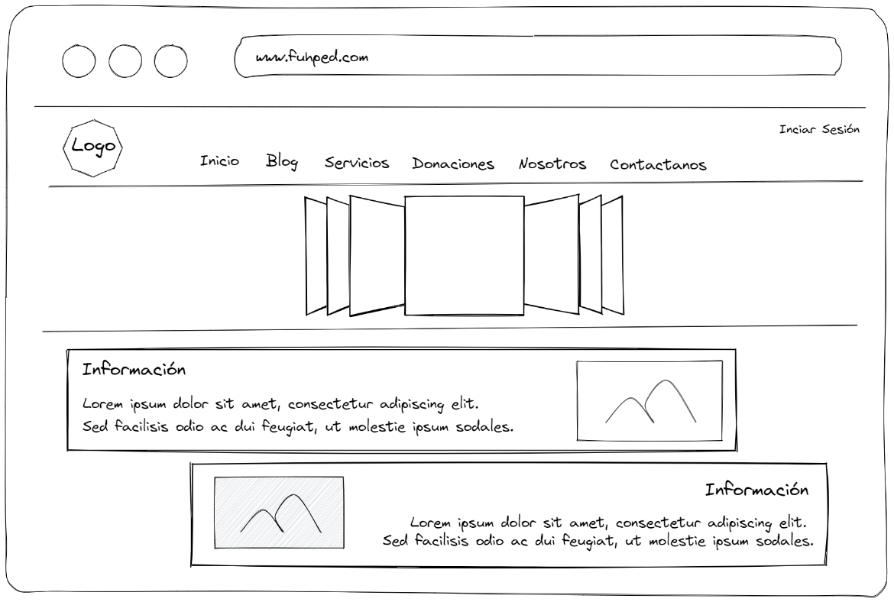

**Fig. 1**: Página Principal

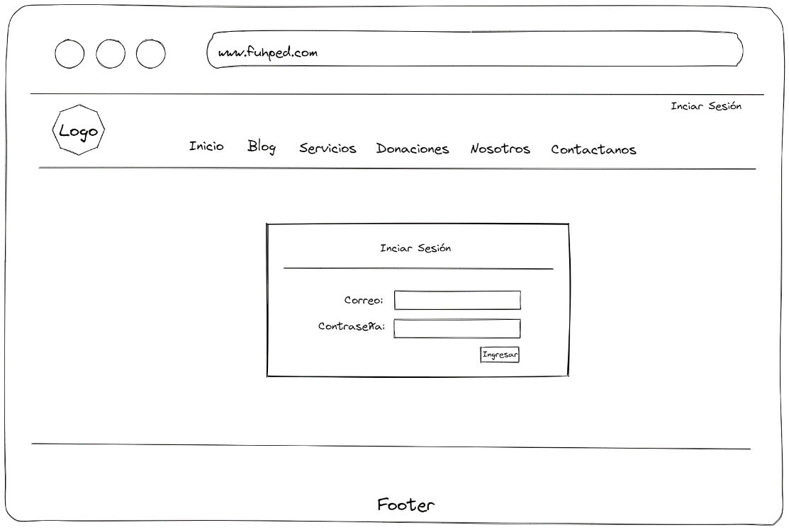

**Fig. 2:** Inicio de Sesión

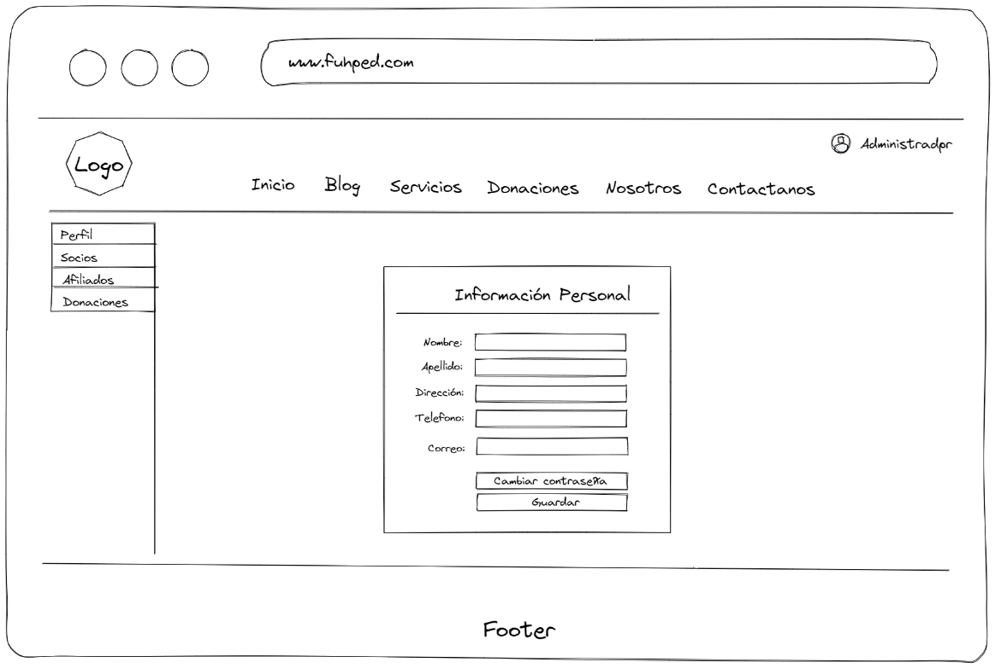

**Fig. 3:** Perfil de Administrador

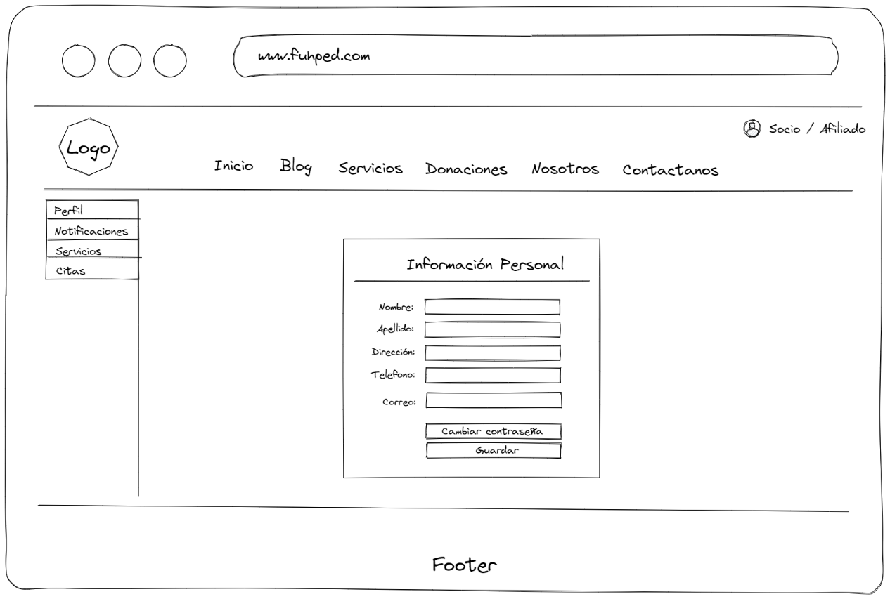

**Fig. 4:** Perfil de Socio/Afiliado

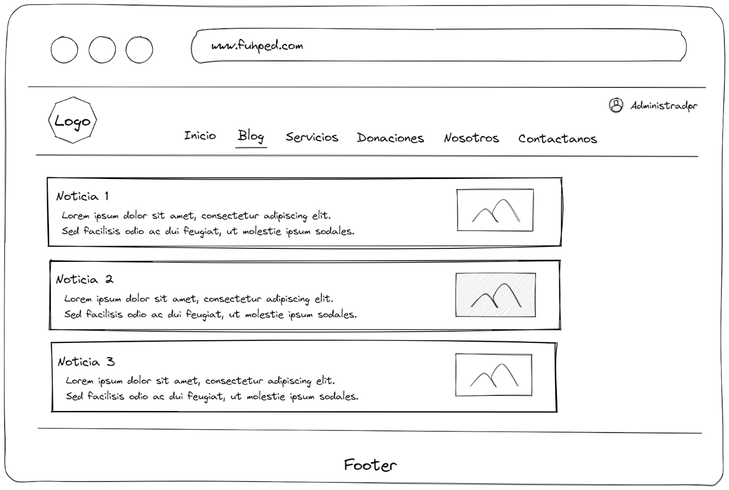

**Fig. 5:** Blog

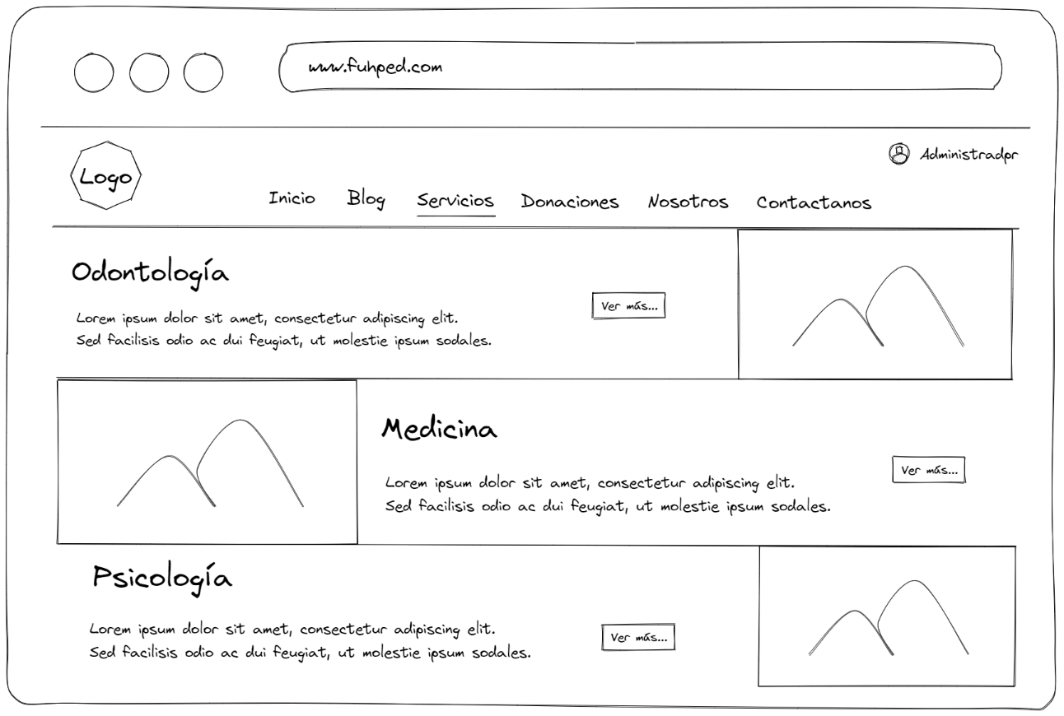

**Fig. 6:** Servicios

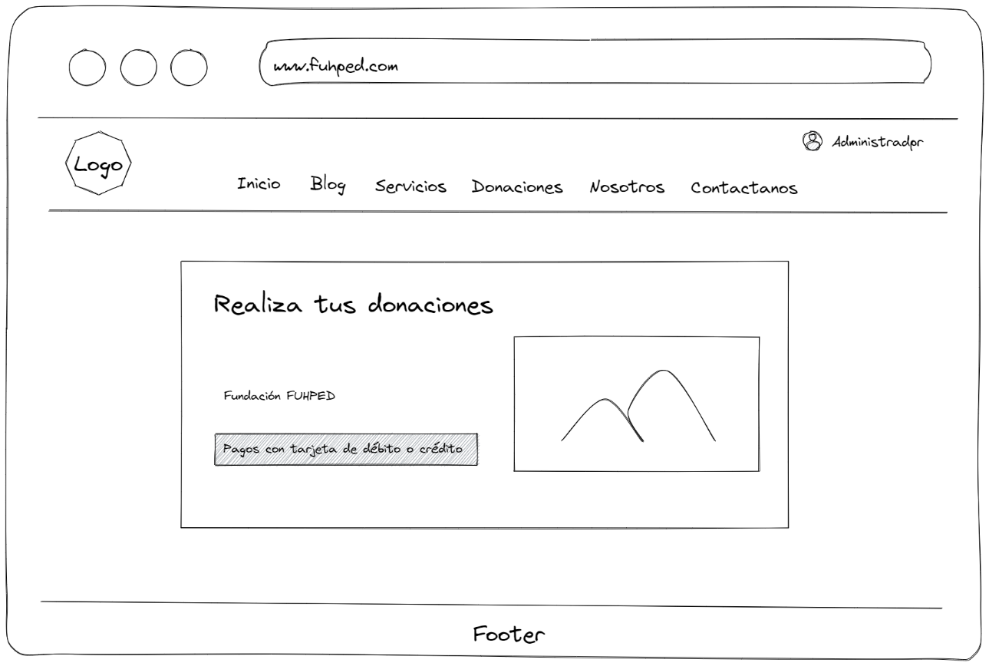

**Fig. 7:** Donaciones

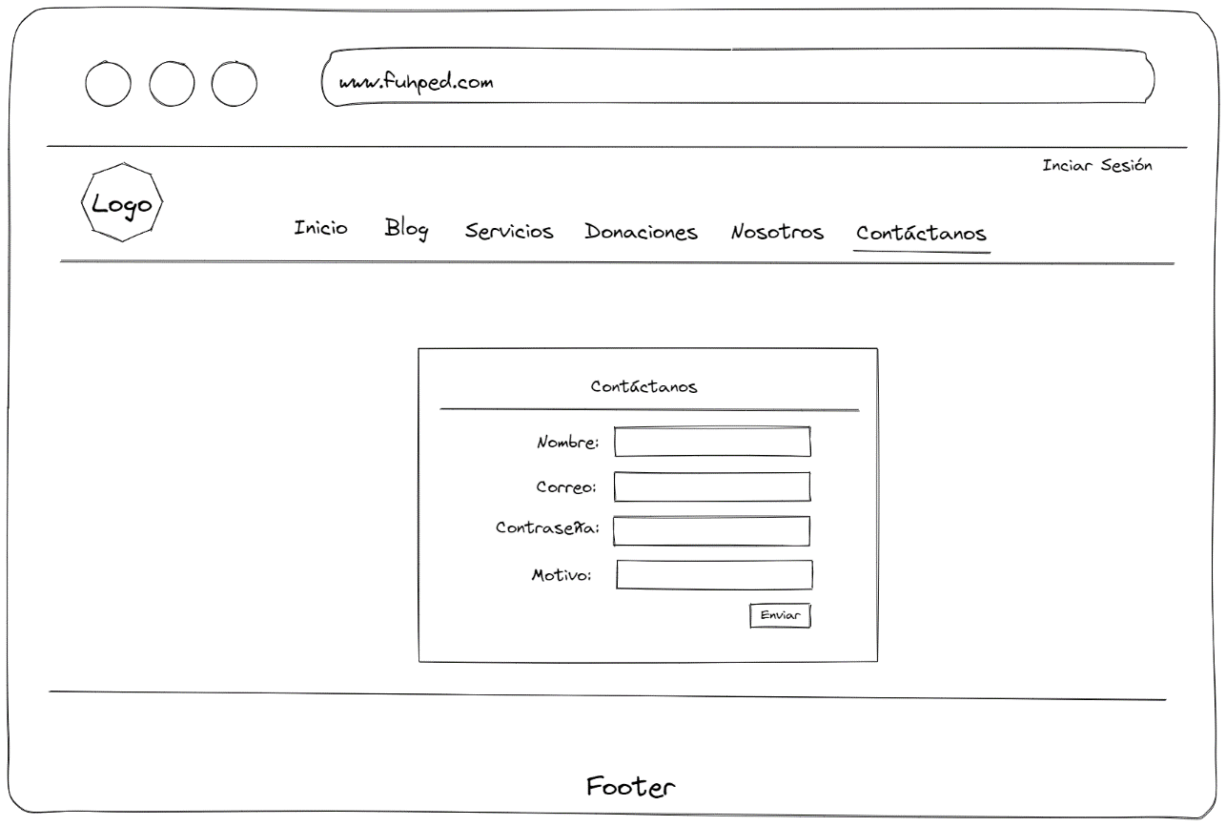

**Fig. 8**: Contáctanos

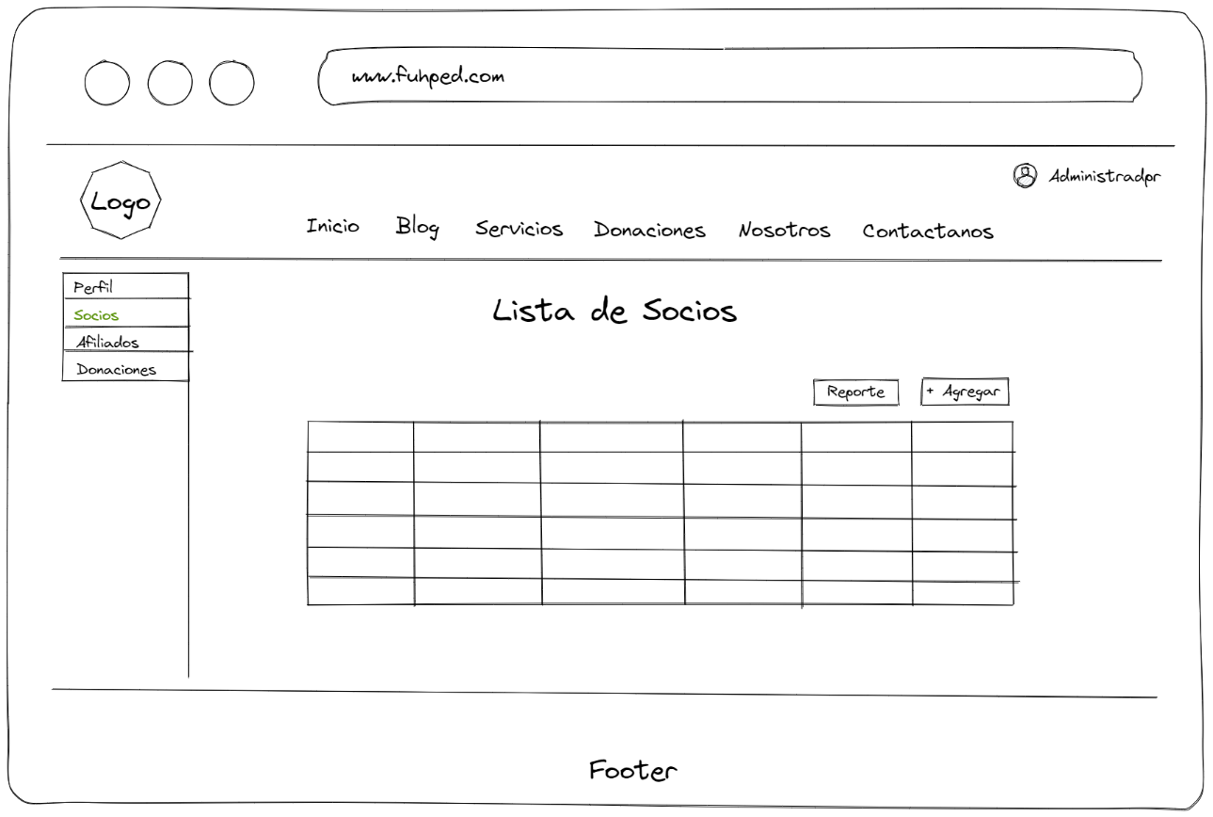

**Fig. 9:** Lista de Socios

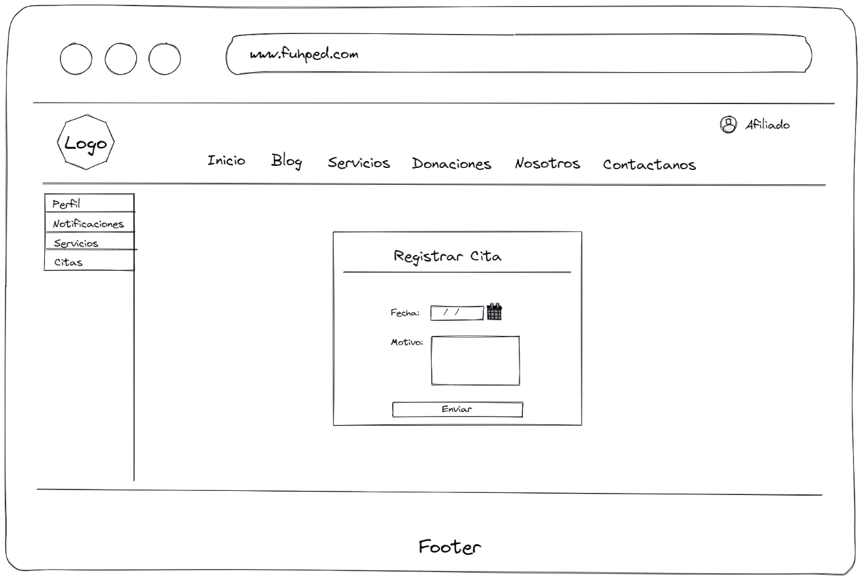

**Fig. 10:** Registro de Cita

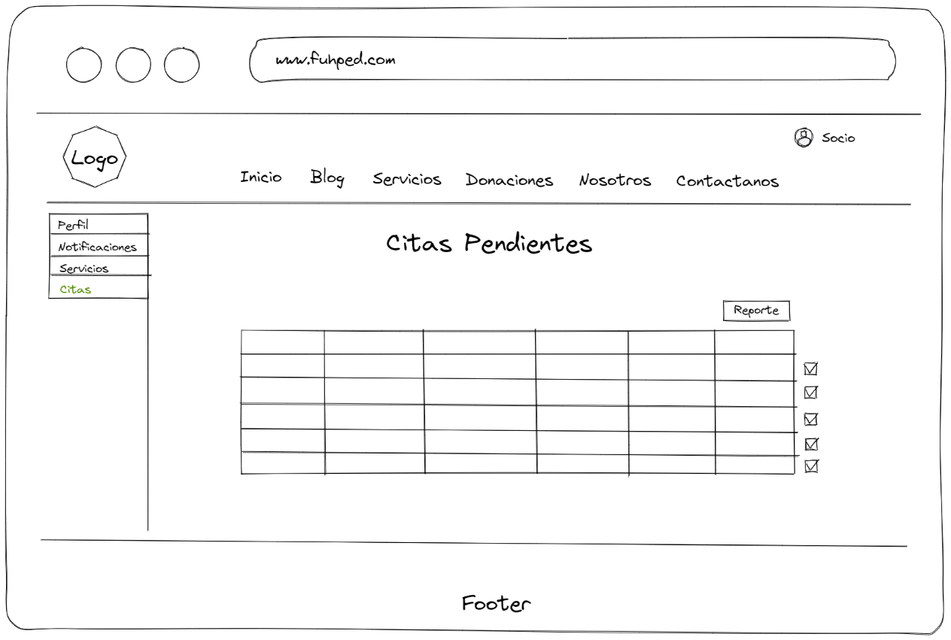

**Fig. 11:** Lista de citas

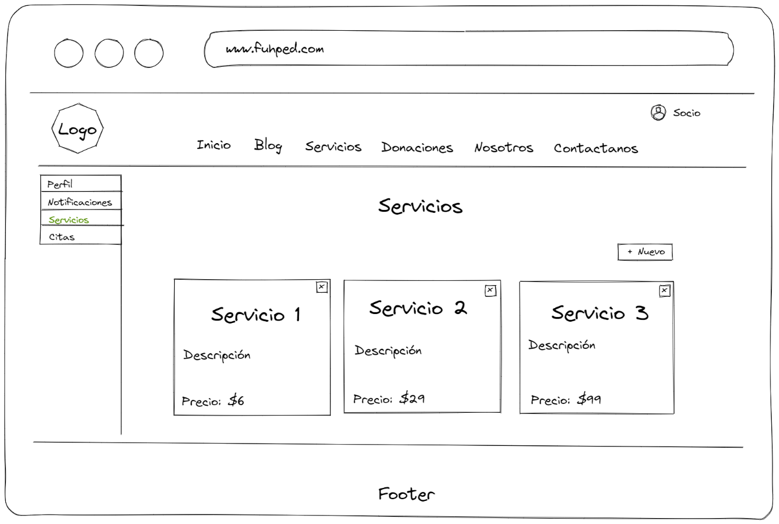

**Fig. 12:** Modificar de servicios

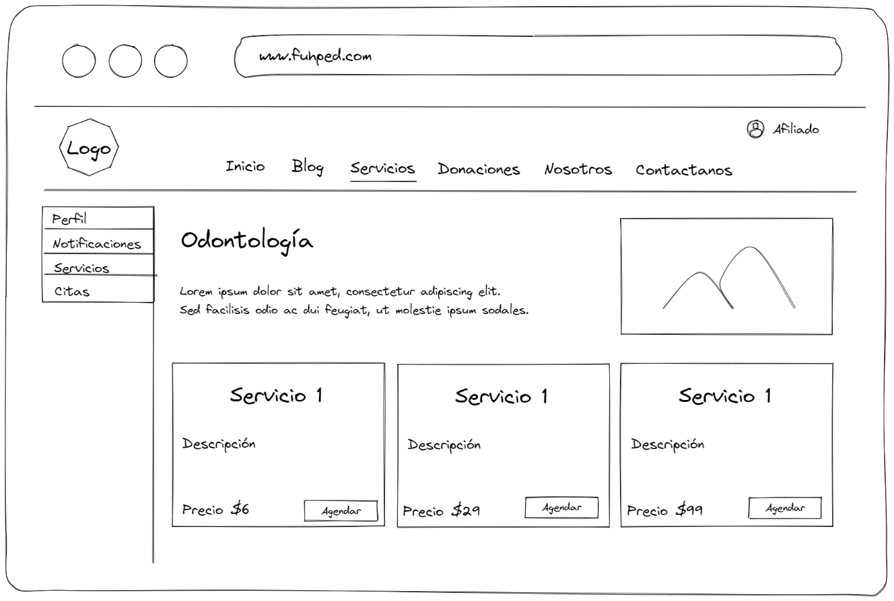

**Fig. 13:** Lista de servicios

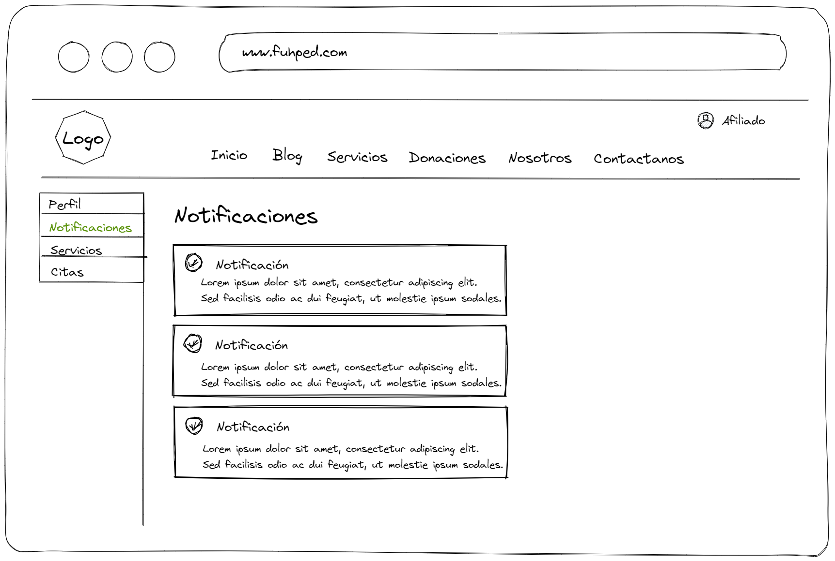

**Fig. 14:** Notificaciones

# Diseño de la Base de Datos

A continuación, en la **Fig. 15** se detalla el diseño de base de datos para la Aplicación Web.

**Fig. 15:** Diseño de la Base de Datos

# Pruebas

En la Aplicación Web se ha realizado pruebas unitarias, pruebas de rendimiento y pruebas de compatibilidad, las mismas que se detallan a continuación.

# Pruebas Unitarias

Las pruebas unitarias se realizan por medio de la aplicación de escritorio *Postman*. Se ejecutó una consulta a cada ruta de la API con una pequeña línea de código para comprobar que la devolución que realiza la API es la correcta. A continuación, de la **Fig. 16** a la **Fig. 38** se muestran las pruebas que se realizó a la API.

**Fig. 16:** Prueba Unitaria: Iniciar Sesión

**Fig. 17:** Prueba Unitaria: Obtener publicaciones

**Fig. 18:**  Prueba Unitaria: Obtener socios

**Fig. 19:** Prueba Unitaria: Obtener servicios de un usuario

**Fig. 20:** Prueba Unitaria: Obtener usuario autenticado

**Fig. 21:** Prueba Unitaria: Actualizar usuario

**Fig. 22:** Prueba Unitaria: Cerrar Sesión

**Fig. 23:** Prueba Unitaria: Registrar un usuario

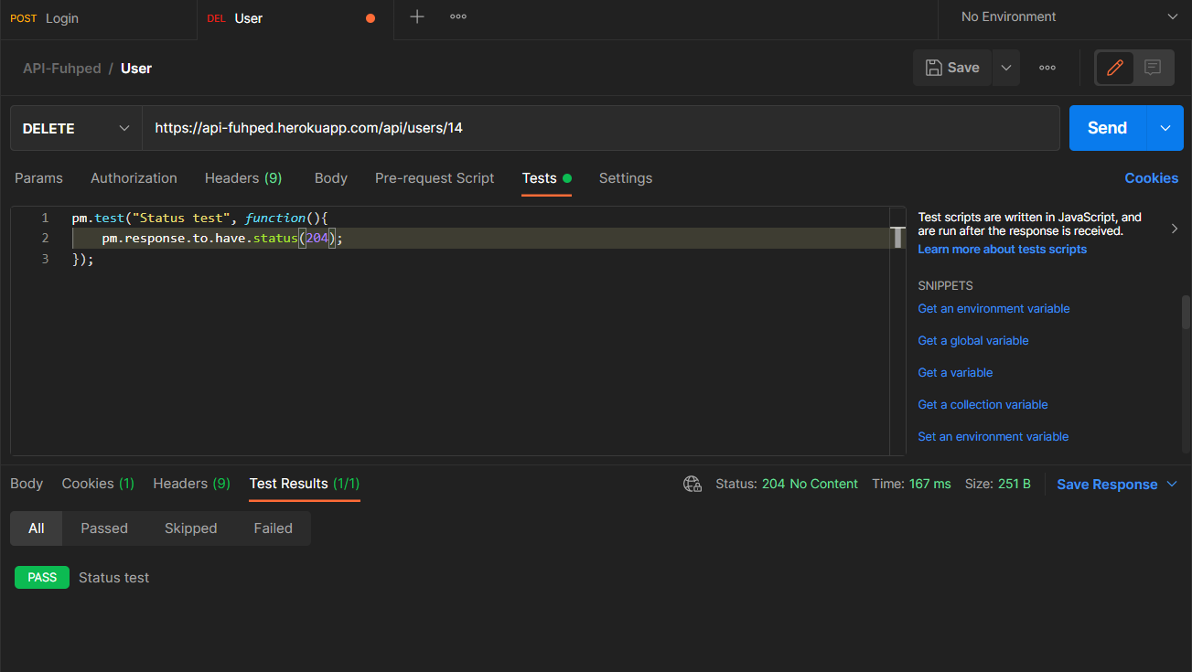

**Fig. 24:** Prueba Unitaria: Eliminar un usuario

**Fig. 25:** Prueba Unitaria: Obtener afiliados

**Fig. 26:** Prueba Unitaria: Obtener socios

**Fig. 27:** Prueba Unitaria: Realizar una publicación

**Fig. 28:** Prueba Unitaria: Actualizar publicación

**Fig. 29:** Prueba Unitaria: Eliminar publicación

**Fig. 30:** Prueba Unitaria: Registrar un servicio

**Fig. 31:** Prueba Unitaria: Eliminar un servicio

**Fig. 32:** Prueba Unitaria: Actualizar servicio

**Fig. 33:** Prueba Unitaria: Obtener lista de citas

**Fig. 34:** Prueba Unitaria: Registrar citas

**Fig. 35:** Prueba Unitaria: Eliminar cita

**Fig. 36:** Prueba Unitaria: Actualizar cita

**Fig. 37:** Prueba Unitaria: Obtener notificaciones

**Fig. 38:** Prueba Unitaria: Registrar notificación

# Pruebas de compatibilidad

Las pruebas de compatibilidad se han realizado en cuatro navegadores web: Google Chrome, Mozilla Firefox, Microsoft Edge y Opera, a continuación, se muestran los resultados que se ha obtenido en cada prueba de cada navegador.

**Prueba de compatibilidad en Google Chrome**

En la TABLA XXIX se muestra la versión del navegador Google Chrome y el sistema operativo utilizados para realizar la prueba de compatibilidad. En la **Fig. *39*** se muestra el módulo de socios de la Aplicación Web funcionando correctamente.

TABLA XXIX: CARACTERÍSTICAS GOOGLE CHROME

|  |  |
| --- | --- |
| **Características Google Chrome** | |
| **Versión** | 92.0.4515.159 (Build oficial) (64 bits) |
| **Sistema** | Windows 10 64-bits |

**Fig. 39:** Módulo de socios en el Navegador Google Chrome

**Prueba de compatibilidad en Mozilla Firefox**

En la TABLA *XXX* se muestra la versión del navegador Mozilla Firefox y el sistema operativo utilizados para realizar la prueba de compatibilidad. En la **Fig. 40** se muestra el módulo de socios de la Aplicación Web funcionando correctamente.

TABLA XXX: CARACTERÍSTICAS DE MOZILLA FIREFOX

|  |  |
| --- | --- |
| **Características Mozilla Firefox** | |
| **Versión** | 91.0.2 (64-bit) |
| **Sistema** | Windows 10 64-bits |

**Fig. 40:** Módulo de socios en el Navegador Mozilla Firefox

**Prueba de compatibilidad en Microsoft Edge**

En la TABLA XXXI se muestra la versión del navegador Microsoft Edge y el sistema operativo utilizados para realizar la prueba de compatibilidad. En la **Fig. 41** se muestra el módulo de socios de la Aplicación Web funcionando correctamente.

TABLA XXXI: CARACTERÍSTICAS DE MICROSOFT EDGE

|  |  |
| --- | --- |
| **Características Microsoft Edge** | |
| **Versión** | Versión 92.0.902.78 (64 bits) |
| **Sistema** | Windows 10 64-bits |

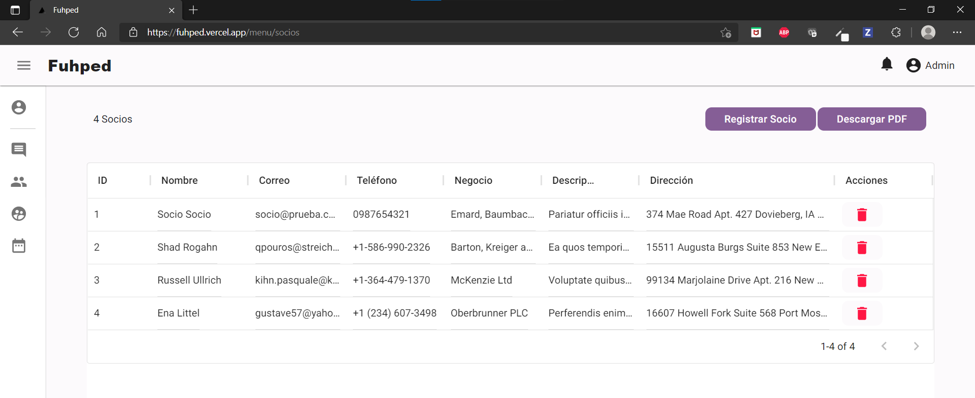

**Fig. 41:** Módulo de socios en el Navegador Microsoft Edge

**Prueba de compatibilidad en Opera**

En la TABLA *XXXII* se muestra la versión del navegador Opera y el sistema operativo utilizados para realizar la prueba de compatibilidad. En la **Fig. 42** se muestra el módulo de socios de la Aplicación Web funcionando correctamente.

TABLA XXXII: CARACTERÍSTICAS DE OPERA

|  |  |
| --- | --- |
| **Características Opera** | |
| **Versión** | 2019-04-09 |
| **Sistema** | Windows 10 64-bits |

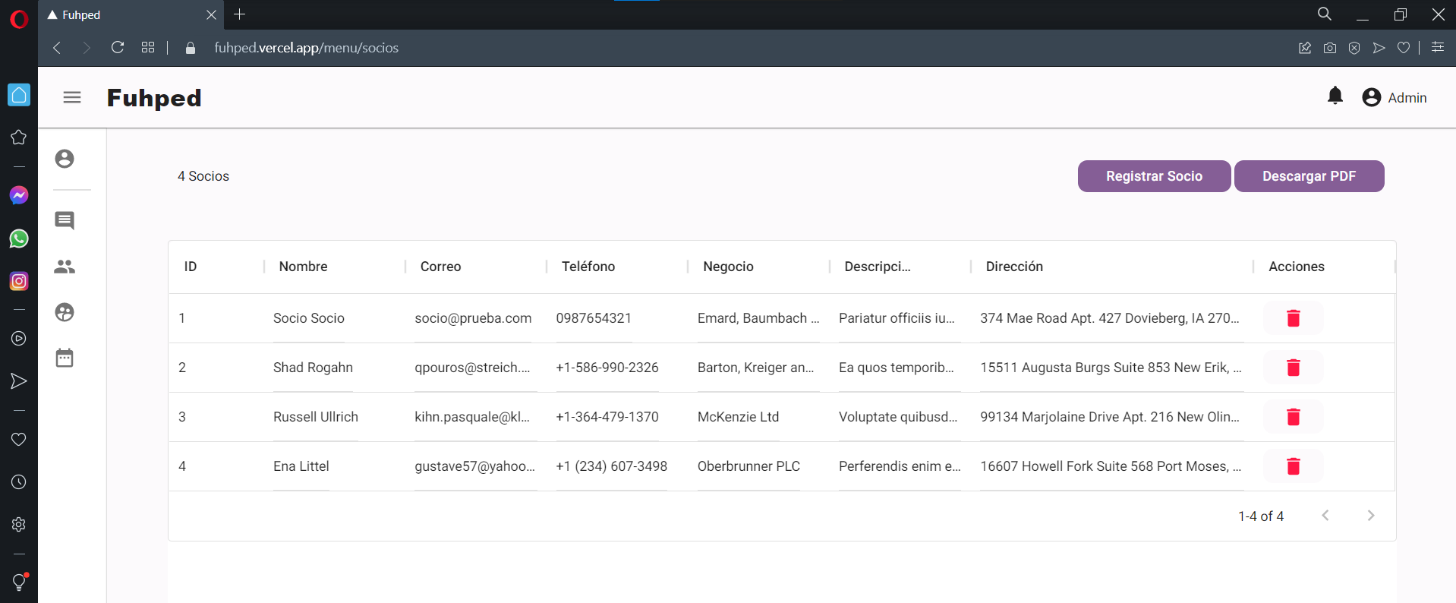

**Fig. 42:** Modulo de socios en el Navegador Opera

# Pruebas de rendimiento

A continuación, se muestran las pruebas de carga y pruebas de rendimiento realizadas al API y a la Aplicación Web.

### **Pruebas de carga al API**

La **Fig. 43** muestra el *script* que se ha realizado para realizar las pruebas de carga al API, se establece una conexión simultanea de 100 usuarios durante 60 segundos, en el cual se realizan peticiones a 4 rutas entre ellas al inicio de sesión, publicaciones, socios y servicios. En la **Fig. 44** se muestran los resultados que se ha obtenido al ejecutar el *script*, se ha realizado 240 peticiones a cada ruta, de las cuales se ha obtenido el 100% de peticiones aceptadas y un promedio de 16.41 segundos en cada petición.

**Fig. 43:** Script de prueba de carga al API

**Fig. 44:** Resultados de pruebas de carga al API

### **Pruebas de carga a la Aplicación Web**

La **Fig. *45*** muestra los resultados de ejecutar pruebas de carga a la Aplicación Web. Se realizó 200 peticiones a cada ruta dando un total de 800 peticiones, las cuales todas han sido aceptadas con un promedio de 163 milisegundos en la ejecución de cada petición y porcentaje de 0% de error.

**Fig. 45:** Prueba de carga a la Aplicación Web

### **Pruebas de estrés al API**

La **Fig. 46** muestra el *script* que se ha realizado para realizar las pruebas de estrés al API, se establecen varias conexiones entre 100, 50, 400 y 200 usuarios durante 60 segundos en cada conexión para simular los altos y bajos que puede recibir un API, en el cual se realizan peticiones a 4 rutas entre ellas al inicio de sesión, publicaciones, socios y servicios. En la **Fig. 47** se muestran los resultados que se ha obtenido al ejecutar el *script*, se ha realizado 1133 peticiones a cada ruta, de las cuales se ha obtenido el 99.47% de peticiones aceptadas con un promedio de 37.94 segundos en cada petición.

**Fig. 46:** Script de prueba de estrés al API

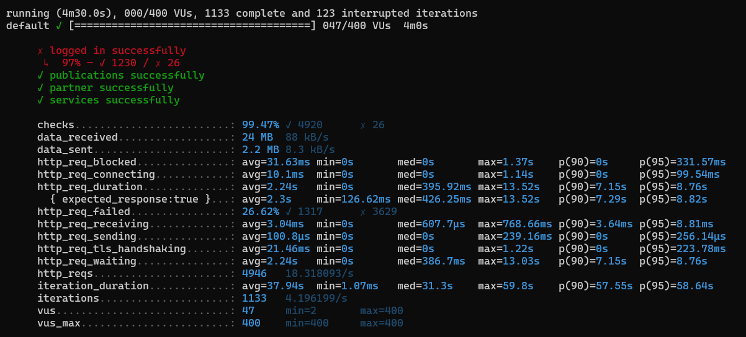

**Fig. 47:** Resultados de pruebas de estrés al API

### **Pruebas de estrés a la Aplicación Web**

La **Fig. 48** muestra los resultados de ejecutar pruebas de estrés a la Aplicación Web. Se realizó 1000 peticiones a cada ruta dando un total de 4000 peticiones, las cuales no todas han sido aceptadas, algunas peticiones han sido rechazadas por lo que se generó un porcentaje de 0.20% de error y un promedio de 260 milisegundos en la ejecución de cada petición.

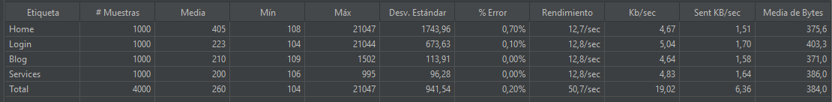

**Fig. 48:**  Prueba de estrés en la Aplicación Web